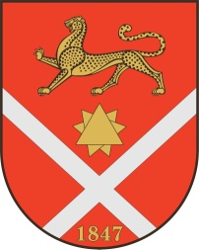

**Республика Северная Осетия – Алания**роект

**Правобережный район**

**Бесланское городское поселение**

**Собрание Представителей Бесланского городского поселения**

**Решение № 2**

**от «10» апреля 2025 г. г. Беслан**

|  |  |
| --- | --- |
| **«О внесении изменений в Положение «О муниципальном жилищном контроле на территории Бесланского городского поселения»** |  |

В соответствии со статьей 20 Жилищного кодекса РФ, Федеральным законом от 31 июля 2020 года № 248-ФЗ «О государственном контроле (надзоре) и муниципальном контроле в Российской Федерации», Уставом Бесланского городского поселения, Собрание представителей Бесланского городского поселения:

**РЕШАЕТ:**

1. Внести в Положение «Омуниципальном жилищном контроле на территории Бесланского городского поселения», утвержденное решением Собрания представителей Бесланского городского поселения от 01.08.2022 №2 (далее по тексту – Положение) следующие изменения:

- дополнить пункт 5 Положения подпунктом 13 следующего содержания:

«13) требований к безопасной эксплуатации и техническому обслуживанию внутридомового и (или) внутриквартирного газового оборудования, а также требований к содержанию относящихся к общему имуществу в многоквартирном доме вентиляционных и дымовых каналов.».

2. Настоящее решение вступает в силу со дня его официального опубликования (обнародования).

**Председатель Собрания представителей**

**Бесланского городского поселения С. И. Фидарова**

**И. о. главы Бесланского городского поселения К. С. Хаблиев**